
אבי טל (23) נעצר לאחר ששרבט על קירות בית המשפט בב"ש, כתובות גרפיטי. הוא קיבל עונש של עבודות שירות למען הקהילה – כתובות גרפיטי על קירות בי"ס "רבין"
למד את הלקח. אבי טל

אבי טל בן 23 מבאר שבע, נתפס לפני שנתיים, כשהוא מצייר גרפיטי על קירות בית המשפט בעירו.
שופט בית משפט השלום בבירת הנגב דב מגד, דן אותו לעבודות שירות לתועלת הציבור.
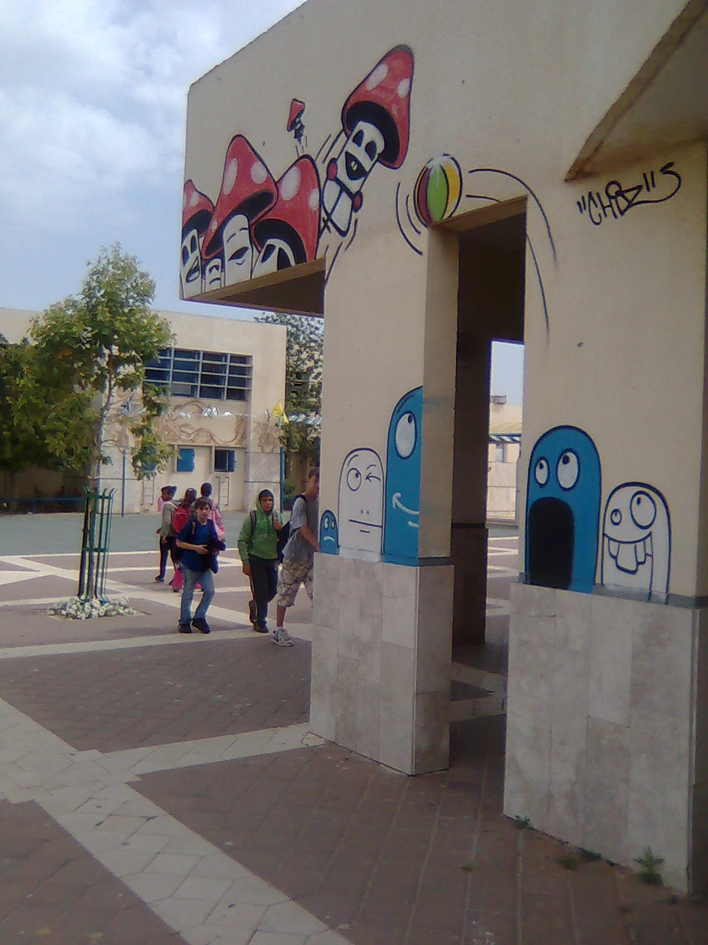
לאחר חיפושים רבים שערך על מנת למצוא מוסד שיסכים לקבל אותו לביצוע עבודות השירות, הגיע טל לתיכון "רבין" בבאר שבע. הוא נפגש עם מנהלת בית הספר, אורה בר יעקב, ושאל אם הוא יכול לבצע את השעות שהוא מחויב בהן בבית הספר. כשנשאל מה הוא יכול לעשות, הוא לא היסס וענה: "גרפיטי".
הציורים של טל על קירות ביה"ס
לאחר הרהור קצר, שאלה אותו בר יעקב: "בא לך לצייר גרפיטי אצלנו?", הצעיר שמח מאוד על ההצעה, ובמשך ימים צייר על קירות בית הספר ציורים מגוונים בצבעים רבים לנגד עיניהם המשתהות של התלמידים, כשבית הספר מימן לו את הצבע.
כשסיים טל 240 שעות של ציור בבית הספר, הוא הגיע להיפרד מבר יעקב, כשהפעם הפגישה הייתה מרגשת ביותר. הוא הודה לה מאוד, ואף העניק לה ציור קטן שהכין לכבודה, ואותו היא שומרת במשרדה.
בר יעקב התייחסה לפעילות הייחודית ואמרה: "אצלנו בבית הספר נותנים ביטוי למגוון רחב של כישורים וכישרונות מתוך בית הספר וגם מהקהילה. כך היה בעבר וכך יהיה גם בעתיד".
טל ביקש להודות לבר יעקב שאפשרה לו לבטא את עצמו וללמוד. הוא מודה גם לשופט מגד, שבזכות העונש שהטיל עליו למד את הלקח, ואפילו יותר מזה.
אירנה בולקין

